Přiřaď ke správnému obrázku

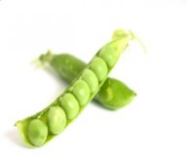
Fazole
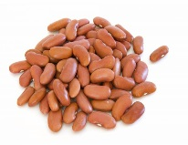
Čočka
Hrach
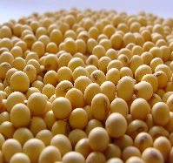
Soja
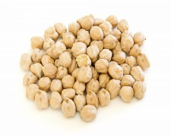
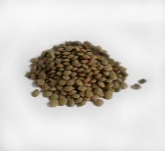
Cizrna

Piš psacím písmem, vždy třikrát na řádek

FAZOLE___________________________________
ČOČKA___________________________________
CIZRNA___________________________________
FAZOLE___________________________________

